BAB 2
LANDASAN TEORI

2.1. Tepung Terigu
2.1.1. Pengertian Tepung Terigu

Tepung Terigu adalah tepung atau bubuk halus yang berasal dari bulir gandum dan digunakan sebagai bahan dasar pembuat kue, mi, dan roti. Kata terigu dalam bahasa Indonesia diserap dari bahasa Portugis, “trigo”, yang berarti “gandum” (APTINDO, 2012).

Tepung terigu mengandung banyak zat pati yaitu karbohirat kompleks yang tidak larut dalam air. Tepung terigu juga mengandung protein dalam bentuk gluten, yang menentukan kekenyalan makanan yang terbuat dari bahan terigu. (APTINDO, 2012)

Tepung terigu merupakan bahan yang terpenting dalam pembuatan sebuah produk pastry. Tepung terigu menhasilkan struktur dan jumlah produk yang banyak pada hasil produksi kue, termasuk roti-roti, kue-kue, biskuit, dan patisserie. Banyak koki rumahan bergantung sepenuhnya pada produk yang disebut tepung serbaguna, tapi professional baker memiliki pengetahuan pada jenis-jenis tepung yang memiliki kualitas dan karakteristik yang berbeda. (Wayne, 2009).

Menurut Wayne Gisslen (2009), tepung mempunyai karakteristik yang bergantung pada variasi dari proses penggilingan gandum, lokasi tumbuhnya gandum, dan kondisi pertumbuhan gandum. Hal yang paling penting untuk diketahui oleh seorang baker adalah ada beberapa gandum yang keras (hard) dan ada beberapa gandum yang lunak (soft). Gandum yang keras (hard) mengandung jumlah protein yang lebih banyak yang bersama-sama membentuk gluten ketika tepung dilembutkan dan diaduk.

Strong flour terbuat dari gandum yang keras (hard wheat), mengandung protein yang lebih tinggi dan digunakan untuk membuat roti dan produk yang menggunakan ragi lainnya. Weak flour terbuat dari gandum yang lunak (soft wheat) mengandung protein yang lebih rendah dan digunakan untuk membuat cake, biskuit, dan pastries. (Wayne, 2009)

Menurut Wied Harry (2012), tepung terigu terbuat dari biji-biji gandum yang dihaluskan. Tepung terigu mengandung gluten, jenis protein khusus yang akan mengembang dengan baik jika dicampur dengan air. Berkat adanya gluten, adonan tepung terigu bisa mengembang dua kali lipat dan bertekstur kenyal-membal. Namun sayangnya gluten mengakibatkan semua makanan yang terbuat dari tepung terigu sulit dicerna dalam sistem pencernaan manusia. Diperlukan waktu 3x24jam untuk mengeluarkan gluten dari tubuh.

2.1.2. Komponen Gandum

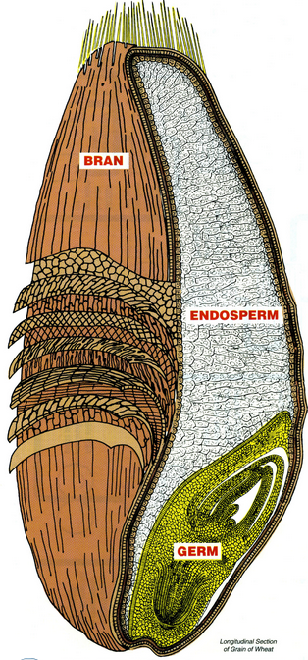
Gambar 2.1. Komponen Biji Gandum
Sumber: Professional Baking 5th Edition, Wayne Gisslen

Menurut Wayne Gisslen (2009), pada umumnya, gandum memiliki kernel (biji) yang berbentuk oval dengan panjang sekitar 6-8mm dengan diameter 2-3mm. Seperti jenis biji-bijian lainnya, gandum memiliki tekstur yang keras. Biji gandum terdiri dari tiga bagian yaitu :

- Bran
Bran merupakan bagian terluar dari biji gandum. Dengan kata lain bran adalah kulit luar gandum. Berwarna gelap daripada bagian dalamnya. Bagian ini disingkirkan dalam proses pembuatan tepung terigu. Tapi tidak untuk pembuatan tepung whole wheat flour (tepung gandum utuh) yang berupa serpihan kecil berwarna cokelat.

- Endosperm
Endosperma (endosperm) merupakan bagian yang terbesar dari biji gandum yang banyak mengandung protein, pati, dan air. Ini adalah bagian yang lengket yang terdapat di biji gandum. Pada saat proses penggilingan, bagian inilah yang diambil sebanyak-banyaknya untuk diubah menjadi tepung terigu.

- Germ
Ini adalah bagian dari biji gandum yang bisa menjadi tanaman gandum yang baru (dimulai dari kecambah) apabila biji gandum itu tumbuh. Hal ini dapat terjadi jika adanya kondisi kelembapan yang tinggi, suhu yang relatif hangat, dan kandungan oksigen yang melimpah.

2.1.3. Proses Pembuatan Tepung Terigu
Menurut Wayne Gisslen (2009), proses pembuatan tepung terigu diawali penggilingan gandum bertujuan untuk memisahkan endosperm dari bran dan germ, lalu untuk menggiling endosperm menjadi bubuk yang berkualitas yaitu tepung terigu. Langkah-langkahnya akan dijabarkan dibawah ini:

- Proses Penggilingan
Proses penggilingan modern dari gandum menjadi tepung sudah dilakukan oleh sebuah sistem yang menggunakan proses penyaringan dengan alur roda berputar menggunakan baja. Sistem ini dinamakan break system. Roda mesin penggiling itu dipasang sedemikian rupa sehingga lebar ruang antara roda tersebut lebih kecil dibandingkan besarnya biji gandum (kernel gandum).
Ketika gandum dimasukkan ke dalam mesin maka roda penggiling tersebut mengelupas biji gandum dari bran dan germ dan menghancurkan lapisan endosperm menjadi berkeping-keping. Dengan menyaring gandum yang sudah dihancurkan tadi, bagian-bagian tersebut dapat dipisahkan.
Endosperm juga memiliki bagian luar dan bagian dalam. Yang bagian luar endosperm, itu berarti semakin dekat dengan bran sehingga mempunyai warna yang lebih gelap dan mempunyai protein yang lebih tinggi. Untuk bagian dalamnya, endosperm berwarna creamy white dan kandungan proteinnya lebih rendah dibandingkan dengan endosperm bagian luar. Jika digiling, pecahan dari bagian luar endosperm menghasilkan pecahan yang lebih besar dibandingkan dengan pecahan endosperm bagian dalam.

- Proses Penyaringan
Proses penyaringan, memisahkan tepung menjadi streams. Ini artinya gandum sudah melewati proses penggilingan yang dilakukan berulang-ulang dan lebar roda penggiling makin lama semakin sempit atau kecil.
Setelah melalui roda penggiling, bagian-bagian endosperm sudah cukup baik untuk disaring untuk menjadi tepung. Stream pertama, berasal dari bagian dalam kernel. Dan stream selanjutnya terdiri dari bagian luar endosperm. Dengan pengilangan penyaringan dan pemisahan, maka dari satu macam gandum bisa menghasilkan grade atau kualitas tepung terigu yang berbeda.

- Proses Penambahan Nutrisi
Biasanya tepung akan diperkaya dengan menambahkan nutrisi yaitu vitamin dan mineral. Karena sebagian nutrisi dari tepung sudah ada yang hilang pada saat proses penggilingan untuk menghilangkan bran dan germ.

- Proses Aging dan Bleaching
Tepung yang baru selesai digiling belum baik kualitasnya untuk digunakan dalam membuat roti. Gluten masih lemah dan belum elastis dan warna tepung masih kekuningan. Maka dari itu tepung akan disimpan dalam waktu beberapa bulan. Oksigen yang ada akan mematangkan protein sehingga tepung menjadi lebih kuat dan elastis. Selain itu oksigen akan memudarkan warna tepung.

2.1.4. Komposisi Tepung
Menurut Wayne Gisslen (2009), tepung terigu sebagian besar terdiri dari pati. Pati ini bisa menghasilkan jumlah produksi yang banyak,
contohnya roti. Komponen tepung lainnya adalah protein. Ini menjadi salah satu perhatian dari para baker atau para pembuat roti karena protein bisa mempengaruhi proses pembuatan adonan dan proses pemanggangan. Berikut adalah komponen utama dari tepung:

- Pati
Tepung terigu mengandung sekitar 68-78% pati. Pati adalah molekul karbohidrat yang kompleks yang terdiri dari ikatan gula yang sederhana. Pati yang ada di tepung terigu berbentuk buliran-buliran kecil. Buliran kecil ini tetap utuh sampai mereka bercampur dengan air. Disaat pati bercampur dengan air, pati menyerap air dan mengembang. Pati bisa menyerap ¼ hingga ½ jumlah air.

- Protein
6-18% dari tepung adalah protein, tergantung dari jenis gandum yang digunakan. Protein bereaksi sebagai binding agent (zat pengikat) yang menahan bulir pati bersamaan dengan endosperm. 80% dari protein yang ada di dalam tepung disebut dengan gluten dan gliadin. Dua protein ini jika dicampur dengan air dan dicampur ke adonan, maka akan membentuk zat yang elastis yang disebut gluten. Tanpa gluten, mustahil untuk membuat roti beragi, karena gluten yang membentuk strukturnya.

- Moisture (Kelembaban)
Kandungan moisture yang berkondisi baik di tepung berada di-range 11-14%. Jika kandungan lebih tinggi dari 14% maka kerusakan bisa muncul.

- Gums (Perekat)
Seperti pati, gums terbentuk dari karbohidrat. Gums membuat 2 sampai 3% tepung terigu. Gums yang paling penting disebut dengan pentosans. Mereka signifikan karena mereka punya daya serap air yang lebih dibandingkan dengan pati atau protein. Pentosans dapat menyerap 10-15 kali berat mereka di air.

- Fats (Lemak)
Lemak dan zat seperti lemak (pengemulsi) terkandung hanya 1% pada tepung terigu. Tapi kita harus waspada juga, karena lemak penting untuk pengembangan gluten dan mudah rusak sehingga memberikan tepung rasa yang tidak baik. Tepung juga mempunya umur penyimpanan yang terbatas, jadi kita harus menggunakannya tepat waktu.

- Ash (Debu)
Debu adalah nama lain untuk kandungan mineral dalam tepung. Biasanya ketika pembuat kue membeli tepung, mereka akan melihat dua angka penting yang tertera pada deskripsi tepung, yaitu kandungan protein dan kandungan mineralnya. Zat pati dan protein jika dibakar sempurna, maka akan berubah menjadi karbondioksida, uap air, dan gas-gas lainnya. Tapi tidak dengan mineral. Jika dibakar, maka akan tersisa dalam bentuk debu.
Semakin tinggi kandungan mineral, warna tepung akan semakin gelap. Karena kandungan bran dan bagian luar endosperm lebih banyak mengandung mineral daripada bagian dalam endosperm yang berwarna putih. Kandungan mineral yang terdapat pada tepung terigu berkisar antara 0.3% pada cake flour sampai dengan 1.5% pada whole wheat flour.

- Pigmen
Pigmen oranye kekuningan disebut dengan carotenolds dan terdapat ada tepung dengan kandungan yang sangat sedikit. Karena adanya pigmen, tepung yang belum di-bleaching (diputihkan) akan berwarna creamy dibandingkan dengan pure white flour. Tepung dapat bertambah usia setelah digiling, oksigen yang ada dapat memudarkan sebagian dari pigmen dan membuat tepung berwarna lebih putih.

2.1.5. Jenis Tepung Terigu
Menurut Wied Harry (2012), jenis-jenis tepung yang lazim dijual di pasar maupun di toko dapat dibagi menjadi tiga jenis, yaitu:

- Tepung Terigu Protein Tinggi
Tepung ini menghasilkan adonan yang mengembang dan kenyal, karena kandungan glutennya paling tinggi. Biasanya digunakan untuk membuat roti dan mi.

- Tepung Terigu Protein Sedang
Tepung ini mempunyai kadar protein yang sedang. Lazim dimanfaatkan untuk membuat aneka kue, cake, maupun roti.

- Tepung Terigu Protein Rendah
Tepung ini kandungan glutennya paling rendah dan memberikan hasil yang renyah. Biasa digunakan untuk membuat kue kering atau biskuit.

2.2. Tepung Beras
2.2.1. Definisi Tepung Beras

Menurut Wayne Gisslen (2009), tepung beras putih berasal dari beras yang digiling dan bertekstur lembut. Tepung beras memiliki kandungan protein yang sedikit tetapi tidak mengandung gluten, sehingga sering digunakan untuk membuat produk yang gluten-free.

Menurut Wied Harry (2012), tepung beras merupakan tepung lokal yang sama sekali tidak mengandung gluten. Dari sisi nutrisi hal ini menguntungkan karena tidak memperberat fungsi organ cerna. Tapi untuk sisi kuliner, ketiadaan gluten dalam tepung lokal membuat sifat cake-kue menjadi berat.

Tepung beras digiling dari endosperm yang ada pada biji beras. Ini adalah tepung rendah protein yang tidak mengandung gluten. Tepung beras biasa digunakan ntuk membuat kue dan cookies tertentu, terutama di Middle Eastern dan produk-produk Asia (Paula Figoni, 2010).

2.2.2. Komponen Padi

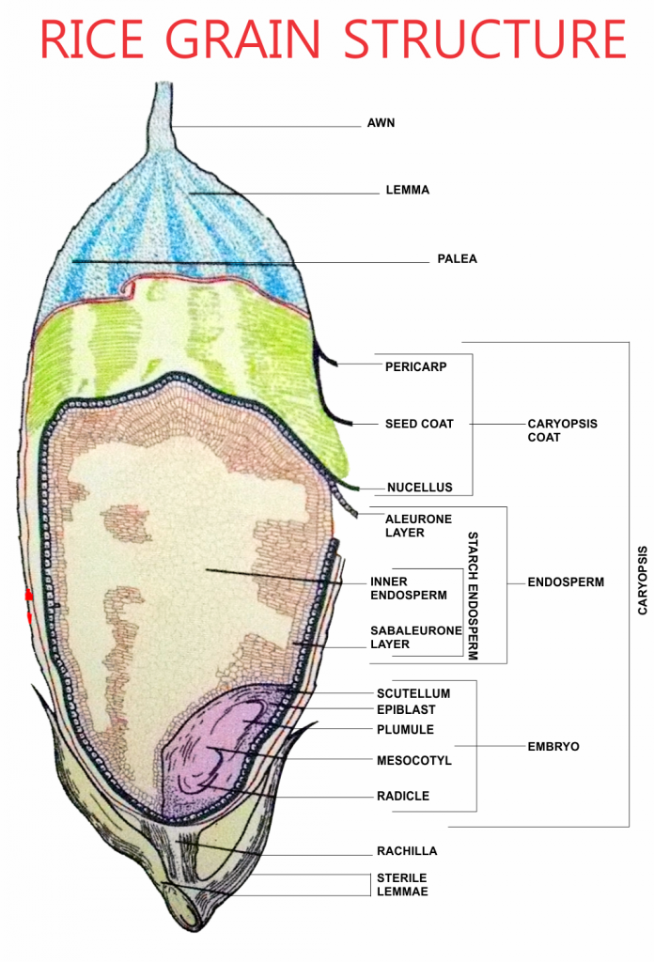
Gambar 2.2. Komponen Padi
Sumber: Juliano (1985)

Beras termasuk ke dalam kategori serealia dan berasal dari padi. Menurut Juliano dan Bechtel (1985), beras terdiri dari beberapa bagian, yaitu:

- Lemma dan Hull
Lemma dan hull bisa disebut juga dengan sekam. Sekam merupakan lapisan terluar dari padi yang membungkus beras.

- Caryopsis Coat (Bran)
Merupakan lapisan dari endosperm dan terletak setelah sekam. Terdiri dari tiga lapisan, yaitu the pericarp, seed coat, dan nucellus.

- Endosperm
Endosperm merupakan bagian dalam dari padi yang kita kenal dengan beras (ketika sudah mengalami pengelupasan kulit). Endosperm terdiri dari dua bagian yaitu, endosperm bagian luar (aleurone layer) dan endosperm berpati (starchy endosperm).
Starchy endosperm juga dibagi dua lagi menjadi lapisan subaleurone dan sisanya adalah bagian dalam endosperm (inner endosperm).

- Germ
Bisa disebut juga dengan embrio untuk tumbuhnya kecambah baru. Dan nantinya dapat tumbuh menjadi akar dan daun pada saat perkecambahan berlangsung.

2.2.3. Proses Pembuatan Tepung Beras

Sebenarnya dalam pembuatan tepung beras tidak berbeda dengan tepung terigu. Bahannya hanya menggunakan beras putih yang sudah melalui proses penggilingan untuk memisahkan bran, endosperm, dan germ. Sehingga hasilnya adalah beras putih yang bisa digunakan untuk dibuat tepung.
Berikut adalah cara membuat tepung beras menurut Dewan Ilmu Pengetahuan, Teknologi dan Industri Sumatra Barat (2005):
- Beras diayak atau ditampi untuk menghiangkan kotoran seperti kerikil, sekam, dan gabah.
- Beras yang sudah besih kemudian digiling sampai halus menggunakan penggiling hammer mill yang berpenyaring 80 mesh.
- Beras dapat dicuci terlebih dahulu sampai bersih, kemudian direndam di dalam air yang mengandung natrium bisulfit, 1 ppm (1 gr natrium bisulfit di dalam 1 m 3 air) selama 6 jam.
- Setelah itu beras ditiriskan dan dikeringkan sehingga dihasilkan beras lembab. Selanjutnya beras lembab ini digiling sampai halus. Beras lembab ini lebih mudah dihaluskan sehingga penggilingannya lebih cepat dan hemat energi.
- Setelah digiling, tepung beras perlu dijemur atau dikeringkan sampai kadar air dibawah 14%.

2.3. Pound Cake
2.3.1. Pengertian Pound Cake

Menurut Anni Faridah (2008), pound cake adalah salah satu jenis butter type cake yang merupakan kue tradisional Inggris. Pertama kali diciptakan oleh seorang ibu dengan perbandingan bahan: 1 pon tepung, 1 pon telur, 1 pon mentega, dan 1 pon gula. Meskipun sudah banyak dimodifikasi, cirinya tetap yaitu semua bahan beratnya sama.

Jenis kue butter type diawali dengan pengocokan mentega beserta gula hingga pucat dan lembut lalu masukkan telur satu sambil terus dikocok. Hasilnya adalah cake yang padat dengan remah kasar.

2.3.2. Sejarah Pound Cake
Menurut Linda Stradley (2004), nama Pound Cake berasal dari fakta bahwa kue pound cake yang original (asli) berisi satu pon masing-masing mentega, gula, telur, dan tepung. Tidak ada bahan pengembang lainnya yang digunakan selain udara yang masuk ke dalam adonan dari proses pengocokan. Pada saat orang-orang banyak yang tidak bisa membaca, konvensi yang sederhana ini membuatnya sederhana pula untuk mengingat resepnya.

Sebuah kue yang dibuat dari 1 pon setiap mentega, gua, telur, dan tepung akan menjadi sangat besar dan akan mampu menyajikan ke beberapa keluarga.

Di tahun 1800an resep pound cake mulai menyimpang dari rumus aslinya untuk membuat kue yang lebih ringan. Pada tahun 1881, kue tradisional ini telah menjadi makanan penutup yang populer di negara-negara selatan.

Mulai di tahun 1900an, muai bermunculan bahan pengembang yang dapat ditambahkan ke dalam adonan kue. Jaman sekarang pound cake menggunakan porsi yang berbeda dari bahan yang sama agar dapat menghasilkan kue yang lebih ringan.

2.3.3. Resep Pound Cake
Berikut adalah resep pound cake yang akan digunakan oleh penulis dalam penelitian ini, yang berasal dari buku Professional Baking 5th Edition:
- Margarin 125 gr
- Gula 125 gr
- Telur 125 gr
- Tepung 125 gr

Note: suhu bahan-bahan yang digunakan adalah suhu ruang.

2.3.4. Teknik Pembuatan Pound Cake
Berikut adalah step-step teknik pembuatan pound cake yang digunakan penulis dalam penelitian ini adalah sebagai berikut (Professional Baking 5th Edition):

- Timbang bahan secara akurat dan panaskan oven pada suhu 180°C.

- Masukkan margarin ke dalam mixing bowl. Kocok dengan menggunakan mixer dan pada kecepatan rendah sampai margarin creamy dan lembut.
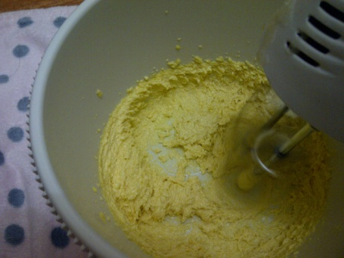
Gambar 2.3. Pengocokan margarin

- Tambahkan gula, kocok dengan kecepatan sedang hingga light dan fluffy (sekitar 8-10 menit).
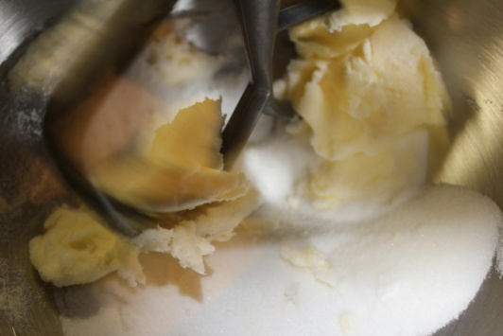
Gambar 2.4. Penambahan gula

- Tambahkan telur sedikit demi sedikit. Setiap telur yang dimasukkan, dikocok terlebih dahulu hingga merata, setelah itu baru masukkan kembali telur-telurnya lagi. Jika semua telur sudah dimasukkan, kocok kembali dalam waktu sekitar 5 menit.
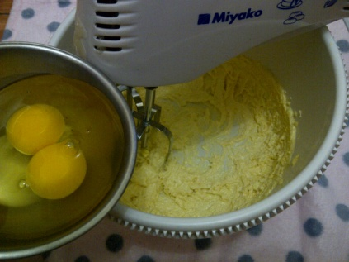
Gambar 2.5. Penambahan telur satu per satu

- Keruk bagian bawah mixing bowl untuk memastikan adonan tercampur rata.

- Masukkan tepung terigu yang sudah diayak sedikit demi sedikit. Lakukan hingga bahan habis. Pada tahap ini adonan diaduk hanya sampai adonan tercampur rata saja.
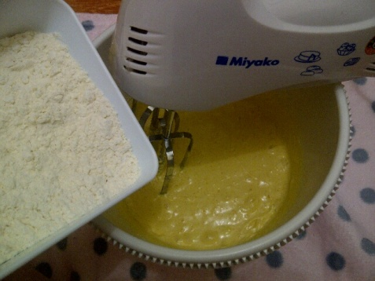
Gambar 2.6. Penambahan tepung terigu

- Jika sudah tercampur rata maka masukkan adonan ke dalam loyang. Lalu panggang di dalam oven yang sudah dipanaskan tadi.
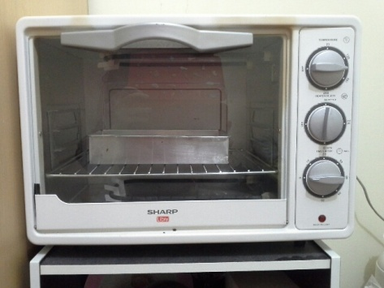
Gambar 2.7. Pemanggangan dalam oven

2.3.5. Alat-alat yang Digunakan Dalam Pembuatan Pound Cake

- Stand Mixer
Pada mixer ini terdapat dua macam alat pengocok yaitu whisk attachment dan spiral attachment. Whisk attachment digunakan untuk mengocok telur atau menghaluskan mentega / margarin. Sedangkan spiral attachment digunakan untuk membuat roti. Pada penelitian ini digunakan stand mixer dengan merk Miyako SM-625 dan menggunakan whisk attachment.
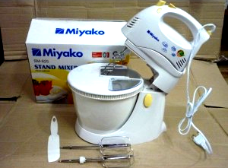
Gambar 2.8. Stand Mixer Miyako SM-625

- Mangkuk Stainless Steel
Mangkuk digunakan untuk menempatkan bahan-bahan yang akan digunakan untuk membuat pound cake. Digunakan yang berukuran sedang.
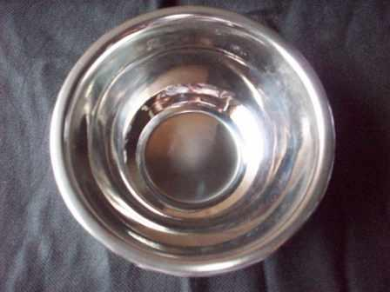
Gambar 2.9. Mangkung Stainless Steel

- Loyang
Loyang persegi yang digunakan penulis berukuran 10 cm x 20 cm dan terbuat dari bahan aluminium.
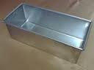
Gambar 2.10. Loyang Persegi Panjang 10cm x 20cm

- Spatula
Spatula digunakan untuk mengaduk atau membersihkan adonan disekitar mixing bowl.
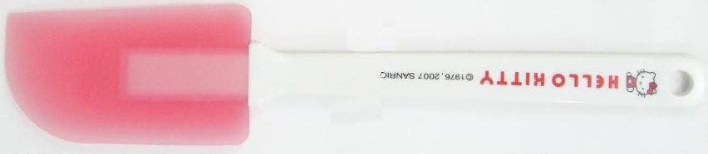
Gambar 2.11. Spatula

- Kuas
Digunakan untuk mengoles mentega / margarin ke loyang. Agar kertas roti bisa merekat dengan baik pada loyang, agar kue tidak menempel pada loyang sehingga dapat dikeluarkan dengan mudah.
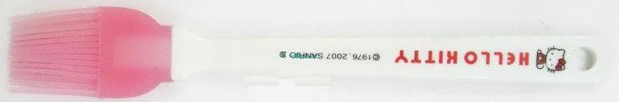
Gambar 2.12. Kuas

- Kertas Roti
Kertas roti digunakan agar pound cake lebih mudah dikeluarkan dari loyang.
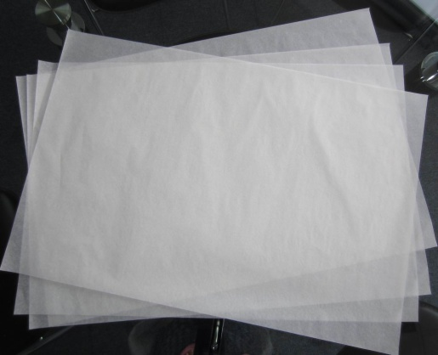
Gambar 2.13. Kertas Roti

- Timbangan
Timbangan digunakan untuk menimbang bahan-bahan makanan mentah untuk pembuatan pound cake agar takarannya tepat.
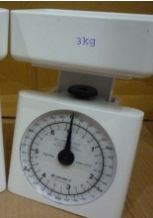
Gambar 2.14. Timbangan

- Saringan
Saringan digunakan untuk mengayak bahan kering yang digunakan dalam pembuatan pound cake. Saringan yang digunakan adalah saringan yang berlubang-lubang kecil.
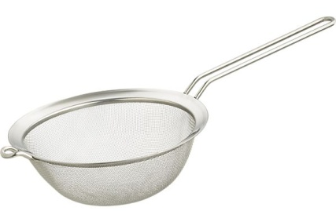
Gambar 2.15. Saringan
- Oven
Oven digunakan untuk memanggang adonan. Oven yang digunakan dalam penelitian ini adalah oven dengan merk Sharp Electric Oven EO-18L.
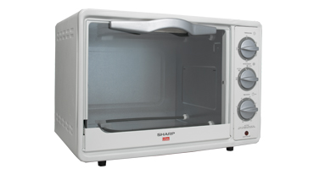
Gambar 2.16. Oven Sharp EO-18L

- Oven Mitten
Ini digunakan untuk melindungi tangan pada mengangkat makanan yang sudah selesai dipanggang dan masih panas.
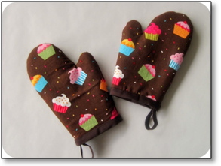
Gambar 2.17. Oven Mitten

- Tusuk Sate
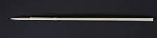
Tusuk sate digunakan untuk mengetes kematangan dari pound cake. Jika tusuk sate kering pada saat diangkat setelah ditusukkan, maka artinya kue sudah matang.

Gambar 2.18. Tusuk Sate

- Wire Rack
Wire rack atau rak pendingin, digunakan untuk mendinginkan butter cake yang sudah matang agar permukaan pound cake tidak basah.
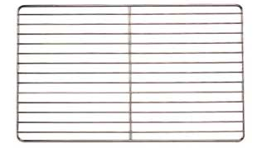
Gambar 2.19. Wire Rack

- Pisau Roti
Digunakan untuk memotong pound cake yang sudah matang. Pisau ini bergerigi sehingga menghasilkan potongan yang lebih rapi.
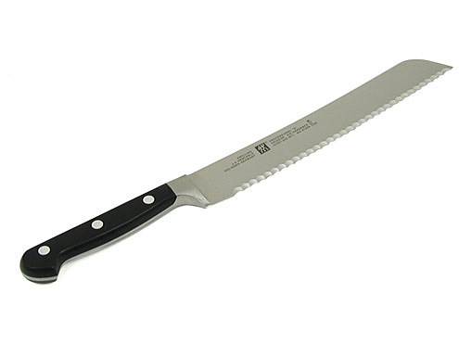
Gambar 2.20. Pisau Roti

2.3.6. Bahan-bahan yang Digunakan Dalam Pembuatan Pound Cake
- Margarin
Margarin dapat digunakan sebagai pengganti butter / mentega. Margarin merupakan mentega sintetis yang terbuat dari lemak nabati. Margarin dapat digunakan dalam jumah yang sama dengan mentega. Sedangkan butter / mentega berasal dari lemak hewani. Mentega sangat berpengaruh terhadap kuaitas cake atau kue, karena mempunyai aroma yang khas serta titik leleh yang rendah (Anni Faridah, 2008). Harga margarin juga jauh lebih murah dibandingkan dengan harga butter / mentega. Pada penelitian ini, penulis menggunakan margarin Blue Band.
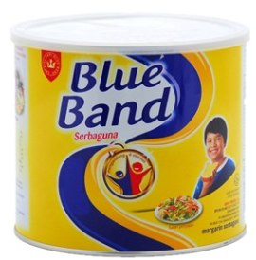
Gambar 2.21. Margarin Blue Band

- Gula
Gula member rasa manis pada adonan, membatu memberi warna pada kulit kue, dan menambahkan nilai gizi (Anni Faridah, 2008). Pada penelitian ini gula yang digunakan adalah gula kastor agar lebih halus dan lebih mudah larut. Merknya adalah Gulaku.
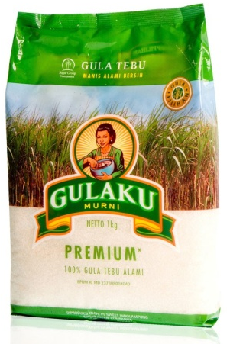
Gambar 2.22. Gula Gulaku

- Telur
Terdapat jenis-jenis telur yang bisa kita temukan di pasaran, yaitu telur ayam, telur bebek, dan telur burung puyuh.Telur digunakan untuk membangun kerangka cake, memberi warna ada cake, dan menambah nilai gizi (Bogasari, 2011). Pada dasarnya telur yang digunakan dalam pembuatan kue adalah telur ayam. Dalam penelitian ini pembuatan pound cake dibuat menggunakan telur ayam berkualitas.
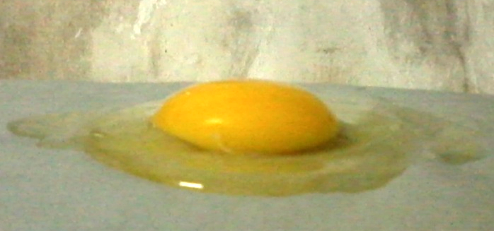
Gambar 2.23. Telur Ayam

- Tepung
Tepung digunakan untuk memberi tekstur dalam pembuatan kue (Wayne, 2009). Pada dasarnya dalam pembuatan pound cake dapat digunakan tepung terigu berprotein sedang. Karena tepung ini cocok untuk membuat cake dan kue, yaitu Tepung Terigu “Segitiga Biru”. Dan untuk tepung berasnya digunakan merk Rose Brand.

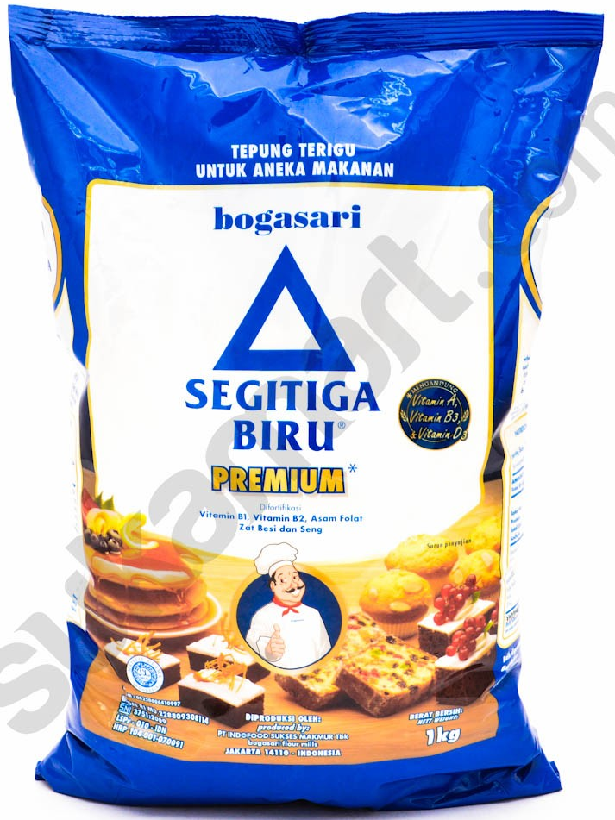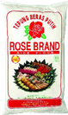
Gambar 2.24. Tepung Terigu “Segitiga Biru” dan Tepung
Beras Rose Brand

2.4. Kerangka Penelitian
Menurut Chef Yap dan Chef Ann, salah satu kue yang akan menjadi tren pada 2013 adalah pound cake. Salah satu bahan utama dalam pembuatan cake adalah tepung terigu. Konsumsi tepung terigu per kapita di Indonesia sebanyak 1.460 kg pada tahun 2011.

Tepung terigu ini mengandung gluten yang dapat menyebabkan alergi pada orang-orang tertentu. Selain itu gluten sulit dicerna oleh tubuh karena sifatnya yang lengket sehingga dapat menyumbat usus dan memperlambat sistem pencernaan.

Kesadaran masyarakat akan gaya hidup sehat pun sudah meningkat. Orang-orang mulai mencari dan mengkonsumsi makanan sehat. Maka dari itu mulai muncul varian produk pastry seperti cookies dan roti yang dibuat tanpa menggunakan tepung khusus yang tidak mengandung gluten. Ini berarti cookies dan roti yang dihasilkan akan lebih sehat karena tidak mengandung gluten.

Salah satu bahan yang dapat digunakan sebagai substitusi tepung terigu adalah tepung beras. Melalui penelitian ini, peneliti ingin memanfaatkan tepung beras yang tidak mengandung gluten sama sekali agar dapat menghasilkan kue sehat.

Dalam penelitian ini penulis akan menggunakan tepung beras sebagai pengganti tepung terigu. Setelah itu akan dilakukan uji organoleptik pada kedua produk ini. Berikut adalah gambar dari kerangka penelitian.

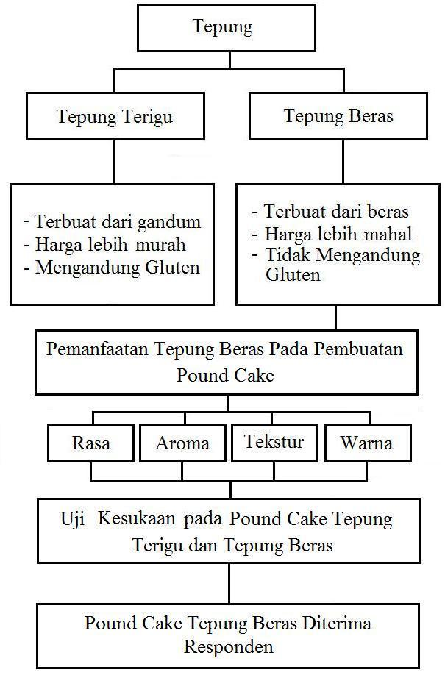
Gambar 2.25. Gambar Kerangka Penelitian

